**广西田阳县农村小水利工程在精准扶贫中的现状及影响**

（组员：倪晔明 陈慎 李苍源 刘亿杨 张望）

（学院：樊恭烋荣誉学院）

**摘要：**进入21世纪,我国农村的扶贫开发面临着新的困难。解决少数贫困人口温饱问题，改善贫困地区的基本生产生活条件，成为迫切而又亟待解决的问题。本次社会实践以“广西田阳县农村小水利工程在精准扶贫中的现状及影响”为主题进行，我们调研了田阳县的水利扶贫政策，走访了一些农村基层水利设施，了解了此类设施的存在意义以及一些需要改进的方面。我们还访问了44位当地村民，填写了调查表，得出了小水利工程在扶贫进程中具有至关重要的作用这一结论，水利设施齐全的农业村，村民收入增幅以及对于扶贫政策的认可度都明显高于水利设施不完善的村落。

**关键词：**精准扶贫，农村水利，广西田阳

**1 前言**

扶贫开发是在改革开放进程中，针对农村发展不平衡的实际，为缓解和消除贫困、最终实现共同富裕而采取的重大战略措施。改革开放以后，农村率先改革，农业和农村经济迅速发展，农民生活水平显著提高，贫困人口大幅度下降。但是，由于历史、自然、经济和社会等方面的原因，一些地区发展缓慢，贫困现象仍很突出。进入21世纪,我国农村的扶贫开发面临着新的困难。解决少数贫困人口温饱问题,改善贫困地区的基本生产生活条件,成为迫切而又亟待解决的问题。为了深入了解广西田阳县新形势下农村扶贫攻坚的结果，2018年2月，本组成员倪晔明、陈慎、刘亿杨、张望、李苍源五人来到广西田阳县，以“广西田阳县农村小水利工程在精准扶贫中的现状及影响”为主题进行了一次社会调研。

**2 研究方法**

本次调研综合了很多种常见的社会调查方法，使用了问卷调查法，实地观察法，访问调查法，文献调研法。调研的对象是广西自治区百色市田阳县具有典型意义的两个村落新明村和巴别村的水利扶贫现状。问卷调查和访谈的对象主要是两个村落的村民以及田阳县水利局领导同志，实地观察就是我们深入了两个村落实地探查，文献主要是来源于县水利局提供的文件以及我们回京后搜集于国家图书馆，校图书馆的图书资料。考虑到一部分村民并不识字或识字能力不高，所有42份问卷都是由我们口头询问村民并进行填写的。在这份调研报告中，我们综合分析了文献资料，口头交流内容以及问卷结果，通过比较法和分类法得出了以下结论。

**3 主体部分**

**3.1 田阳县概况**

田阳县地处广西西部，右江河谷中部，县城距自治区首府南宁市200多公里，距百色市38公里。东至南宁，西通云南、贵州，南经德保、靖西县直至越南，北过巴马、东兰进入河池市。总面积2394平方公里，由南部石山区、北部土山区、右江河谷平原三类不同区域组成。

县境水资源时空分布不均匀,区域差异大。水资源总量,南部石山区为10.99亿立方米,占总量的66.93%,中部右江河谷区为2.45亿立方米,占14.92%;北部土山区为2.98亿立方米,占18.15%。县境径流年内分配不均,河流径流补给,主要依赖大气降水。5~9月份比较集中,约占田阳年70%。南部石山区属岩溶地形,多为地下河,枯水期地表径流少,水资源较缺乏,人畜饮水时有困难;北部土山区河沟水位较低,枯水期资源也较缺乏。

**3.2 贫困原因分析**

田阳县的贫困问题主要是由自然地理原因与历史问题导致的。

自然方面，由于田阳县部分地区属于卡斯特石岭地貌，地势起伏较大，交通不便，导致与外界沟通不畅，工业、商业均受到限制。其次，石岭地形山体表面土壤较少，储水能力弱，可耕种面积十分有限，发展农业的先天条件较差。此外，由于降水量随季节变化较大，枯水期甚至危及人畜饮水，更是严重影响生产生活。

历史方面，由于自卫反击战以及其它一些边境历史问题，田阳县境内基础设施建设较差，经济建设严重落后，大型产业缺乏。历史上，出于国家安全的原因，田阳县内埋设有地雷，原本面积有限的可耕种土地由于雷区的阻隔变得更为稀少。此外，雷区使得诸如道路建设，水利工程等空间跨度较大的工程难以实施，进一步限制了田阳县基础设施的发展，导致了田阳县经济发展落后的现状。据调查，直到近年，田阳县境内历史遗留雷区才基本排除完成。

**3.3 田阳县农村水利工程建设中的困难分析**

由上述分析，我们可以发现：自然水资源条件较差，水利工程严重匮乏是导致田阳县贫困现状的主要原因。在国家重点扶贫的过程中，政府集中力量解决当地的人畜饮水，农业用水等其它水资源问题。但是介于当地特殊的人文自然状况，农村水利工程及基础设施的建设存在诸多困难：

1. 村落分布稀疏，地形复杂，交通不便。铺设水管管线工程难度较大，经济成本较高。
2. 管线建成后，后期维护难度较大，使用成本难以让村民接受。
3. 水利工程与管线的建设涉及征用农民用地，需要与农民协商，妥善解决。
4. 南部地区多为山地，海拔较高，输水难度大。

**3.4 针对水利问题政府的措施**

（根据我们对田阳县水利局的采访及资料整理（采访照片见附录），我们得到了以下材料。）

近两年来，田阳县县委、县政府通过整合扶贫资金，以保障农村饮水安全为重点，大力实施农村饮水安全现固提升工程建设，全县共投入18507.355万元，实施建设百东河水库头塘镇、那音水库那坡镇和巴别乡3个抗旱应急供水工程；建成坡洪镇坡洪水厂、巴别乡巴美水厂扩网覆盖等供水工程，新建（维修）蓄水池255座、安装抽水泵75台（套）、安装铺设管路671.22公里、水池盖板843个，安安装消毒设备1211套，解决17.5011万人的饮水安全问题，为全县经济社会稳定和谐发展提供了强有力的水利保障。

主要是建设了饮水安全巩固提升工程和保水、节水、治水工程两大工程。

**3.4.1 饮水安全巩固提升工程**

1. 提高抗旱能力，保障生活用水

一是投资2028.84万元，实施建设田阳县百东河水库头塘镇抗旱应急供水工程，安装输配水49公里解决头塘镇2.3962万人日常生活用水问题；二是投资993.53万元，实施建设田阳县那音水库那坡镇抗旱应急供水工程，铺设输水钢管管网25公里，新建500m3圆形落水池2座，净水厂区1座，解决0.7004万人日常生活用水间题；三是投资1008.98万元，实施建设巴别乡抗旱应急供水工程，设配水管道568公里，新建500m3形高位水池1座，300m3圆形高位水池1座，100m3水池2座，涉及巴别乡政府和13个村委会，147个自然屯189个村民小组，解决2.03万人日常生活用问题。

2. 增设盖板及消毒设施，保证用水安全

一是为保障农村水池安全、卫生，通过整合扶贫资金投入5148.6948万元，实施储水池盖板工程建设834处（其中水混盖板77处，不锈钢盖板757处）；二是投入605.5万元采购1211套消毒设备安装，确保农村饮水安全。

3. 建设管网，集中供水

主要以集中供水为主，将原来分散式供水通过管网连接供，使之成片区供应，通过整合扶贫资金投入8721.81万元，实施农村人饮巩固提升工程建设，解决12.3745万人饮水安全问题。一是建设田阳县坡洪镇坡洪水厂，新建高位水池3座（其中800m3水池1座，200m3水池1座，100m3水池1座），抽水泵房1间，加压泵房2间，全自动一体化净水设备1套，安装输水管网7.21公里，配水管网18.26公里；二是对建成田阳县巴别乡巴美水厂实施扩网覆盖工程，新增扩网管路100公里；三是新建（维修）水池255个，总容量5.045万m3,管路安装504.95公里，安装抽水泵75台（套）。

**3.4.2保水、节水、治水工程**

1. 水土保持项目

实施治理坡耕地305.59km2,新建田间道路12km、蓄水池25座、沉沙池25座、截水沟6km、排水沟4. 5km、输水管8km、标志碑3座，该项目主要釆取先建后补（补贴），以奖代补的方式进行实施。

2. 高效节水项目

实施示范园区一期工程水利配套工程建设，全部采用滴灌灌溉，灌溉面积7116亩，铺设直径250毫米、200毫米、150毫米无缝钢管、直後200毫米、160毫米塑料管和dnl6滴灌管等，管网总长为65公里，水源从右江河提水，主要做管网和智能化灌溉系统。

3. 铁腕破难治污水

着力开展污染源治理。强化对重点污染源企业排污口实施监控。依法划定县城主要饮用水水源地和6个乡镇饮用水源保护区，在县辖区内的右江河段设置有6个入河排污口。开展水库水质污染专项整治，水库实行全面退出养殖，实行人放天养。

**3.5 水利方面扶贫总目标**

到2020年，着力解决制约脱贫攻坚的水利瓶颈问题，全面构建与全面建成小康社会相适应的贫困地区水安全保障体系，水利基础设施公共服务能力达到或接近全国平均水平。

具体发展目标：

1. 农村饮水安全巩固提升工程。贫困地区农村饮水安全保障程度明显提高，供水水质达到国家规定饮用水标准。农村自来水普及率、农村集中供水保证率进一步提高，到“十三五”期末农村自来水普及率达到75%以上，农村集中式供水率达到83%以上，农村饮水安全得到全面巩固提升。

2. 农田水利。基本完成大型和重点中型灌区续建配套与节水改造任务，通过大中型灌区续建配套与节水改造及新建灌区，以及小型农田水利工程建设，改善农田有效灌溉面积350万亩以上，新增灌溉面积100万亩以上，新发展高效节水灌溉面积90万亩以上；田间灌排渠系基本配套，农田水利基础设施建设水平明显提高。

3. 防洪抗旱减灾。江河堤库结合的防洪体系进一步完善，防洪能力进一步提升，山洪灾害监测预警体系进一步健全，抗旱水源保障能力进一步加强，防洪抗旱减灾体系进一步完善。

4. 水资源开发利用。加快推进贫困地区水源工程建设，有效缓解工程性缺水问题，水资源配置调控能力得到全面提升，供水保障程度进一步提高，新增供水能力3.5亿立方米。

5. 水土保持与生态建设。贫困地区水土流失和坡耕地综合治理取得显著成效，水土流失综合防治体系和水生态环境保护体系基本建成，水土流失状况得到有效遏制，生态环境脆弱地区水生态环境得到明显改善，完成水土流失综合治理面积1846平方公里、坡耕地综合治理面积64平方公里。

6. 农村水电。以增加广西贫困地区农民收入，促进贫困地区发展，保护生态环境为重点，实施农村小水电扶贫工程建设和农村水电增效扩容改造建设，新增农村水电装机容量15.69万千瓦。、

7. 基层行业能力建设。基层水利服务体系进一步建立健全，水量水质、水土保持、用水计量等监测体系进一步完善，水利信息化水平进一步提高，水利人才技术和管理水平进一步提升。

8. 水管理体制机制改革。工程建设和运行管理模式不断创新，全面推进河长制，防洪抗旱管理和河湖管理制度不断完善，落实最严格水管理制度，贫困地区涉水事务管理能力不断提高，建立有助于水利良性发展的体制机制。

**3.6 实地考察**

除了对水利局政府工作人员的采访，我们还在当地人的引导下，实地考察了几处水利设施：

1. 田阳县芒果种植基地

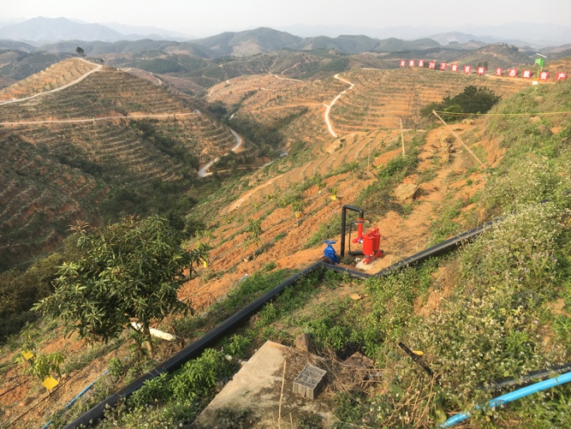

1. 田阳坡洪水厂

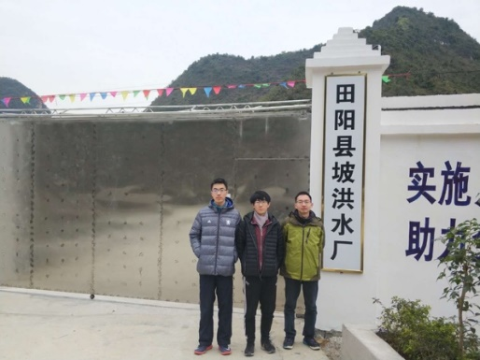

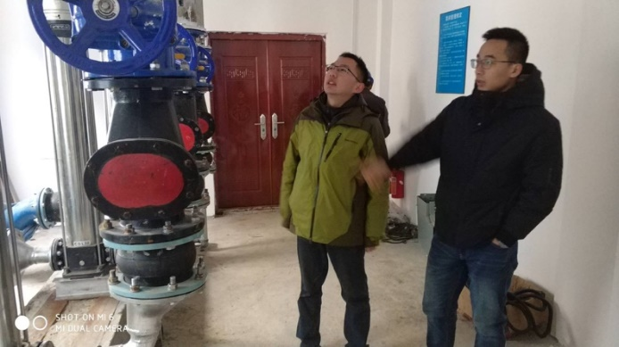

1. 田阳县下花水库

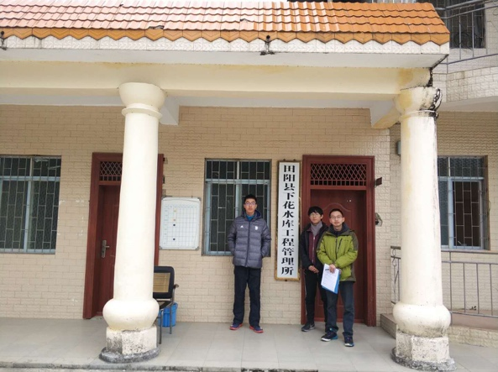 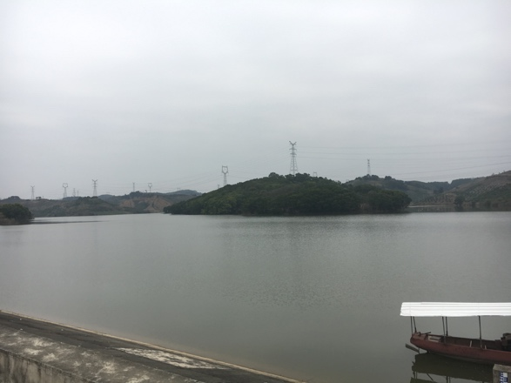

1. 管线、沟渠

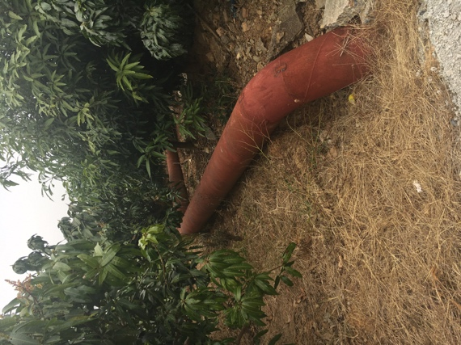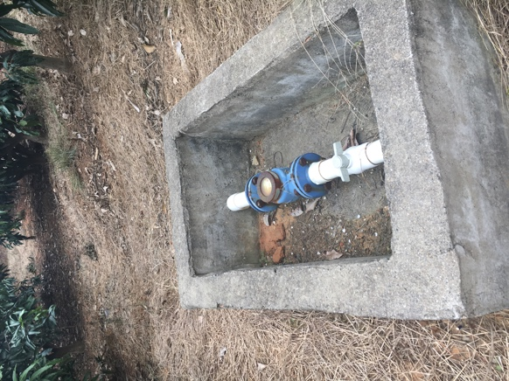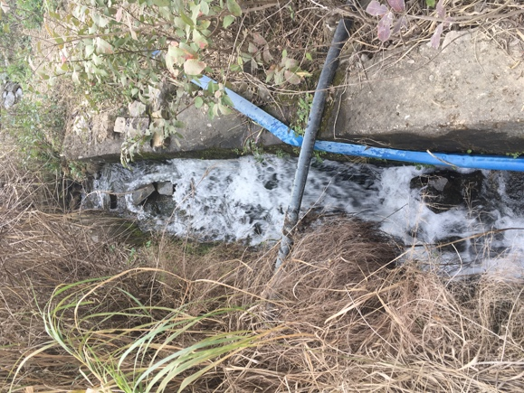

**3.7 调研过程**

田阳县分为南部石山区，北部丘陵和中部河谷三个部分，中部河谷地区主要是县城区域，相对较为富裕，为了能够深入探求田阳县具体的扶贫情况，并调查农村小水利工程在扶贫中的具体作用，考虑到南北部区域不同的经济发展状况以及不同的水资源状况，我们在北部丘陵地带选取了新民村这一非常典型的以种植经济作物为主的村落，南部石山区选取了巴别村这一以种植需水少的玉米等粮食作物为主的村落作为调查重点，力求寻找到水利工程和扶贫之间的关系。

在本次调研中，最重要的就是与新明村和巴别村的村民进行的个体访谈和集体访谈，在此将选取两个典型例子进行分析。

在新明村，我们遇到了潘武先大伯，今年68岁，他们家的家庭年人均收入约为11000元，主要靠种植小西红柿这种经济作物作为经济来源，同时他的儿子还不定期在县城打零工。他们家的西红柿地就受益于扶贫政策和农村水利工程。小西红柿田需水量较大，而且只要有水就可以生长的很好，由于他们家距离下花水库较近，水量非常充足，政府又提供了种子。他们之前种植的是玉米这种粮食作物，赚的钱很少，年人均收入只有8500元。他们之前所住的房子就是一层平房，经过几年西红柿种植，他们也住上了两层楼房，还刷了外墙漆。这是一个典型的通过水利工程和扶贫致富的例子。他对于政府继续带领当地农民脱贫致富很有信心，也知道很多自己生活周围的水利设施以及这些设施对自己的影响。对于他自己生活的变化，他觉得最关键的还是新明村距离下花水库较近，虽然水库属于小水库范围，但是依然提供了至关重要的水源，有了水源，经济作物对的种植才有可能。

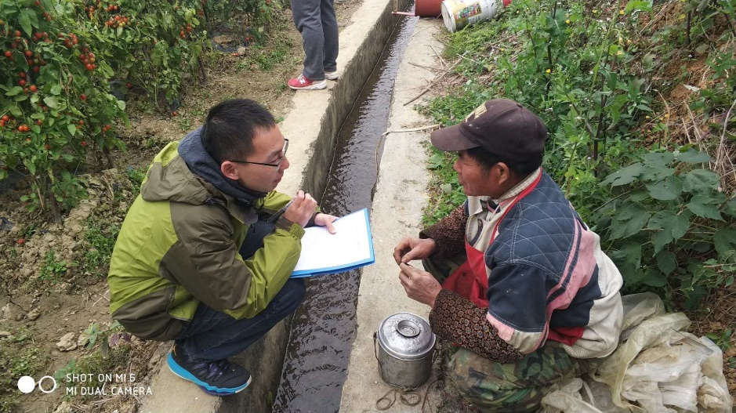

在巴别村，我们采访了谭大雄先生，今年44岁，他家的家庭年人均收入约为6000元，主要是种植玉米等粮食作物，除了自家食用，再向外卖一部分。巴别村就是属于南部石山区的村落，由于喀斯特地貌，所以土地里存不住水，也就无法种植任何需水量较大的经济作物。在扶贫之前，他们的人员饮水质量都无法保证，开始精准扶贫之后，人员饮水有了保障，但是作物还是较为缺水，他还是比较期待更大规模的农村水利工程，虽然困难重重。

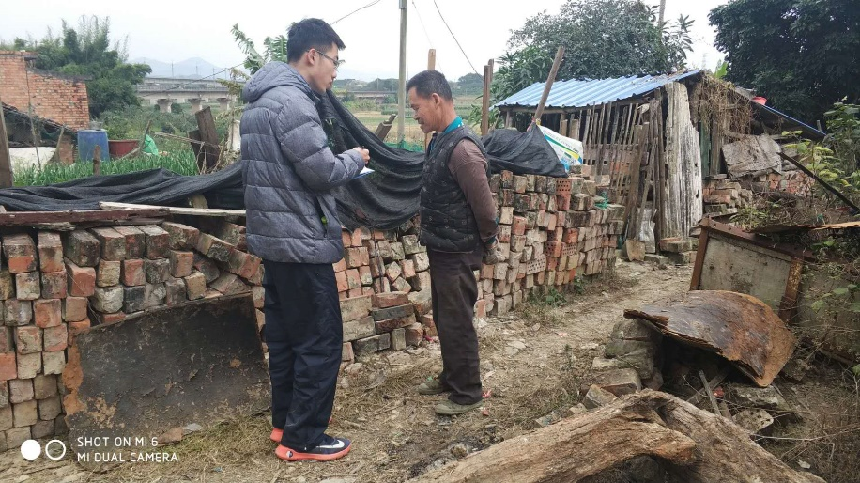

这两个例子对比，我们能看出来，农村水利工程确实对于以种植业为主的农业作用很大，下面我们将会利用数据证明这一结论。

**3.8 调研的成果及结果分析**

田阳县县境内有平原台地、丘陵、山地，整个地貌为中间低、南北高。北部以砂页岩发育成 的土山区为主, 南部为石山区。其中石山占全县总面积59. 6%, 南部部分石山区岩石裸露达到70%以上。南部石山地貌类型大多为峰丛洼地，石山高大，山体陡峭，岩石裸露，峰丛海拔700～1100m。北部洼地内旱地面积小而分散，圆洼地有较大片耕地，北部洼地是主要农耕区。南北的地形差异导致南部种植业发展困难较大。

田阳县基础设施南北分布不均。北部水利设施较为完备。如北部的下花水库能基本保证全地区用水供给。那生片区万亩果园项目采用政府供地、商业承包、水利设施保证的情况下，雇佣当地农民，并提供免费上岗培训。为当地农民脱贫进行了极大推动。又如那坡镇平朴村用水者协会发动会员筹资金20多万元兴建水利渠道长1.3喻，维修了原有的电灌站和管理设施，解决1000多亩农田的灌溉用水困难。因为水利得不到保障而贫困的情况较少见。而南部地形恶劣，水利设施较为落后。如田阳县头塘镇头塘村平泅屯有6100多亩旱地，由于灌溉得不到保证，无论是种某蔗或其它农作物，产量很低，亩产收入仅800~1000元。田阳县为了完善水利设施，新建坡洪水厂和巴别水厂，能保障周边1.1万人及4000亩田的产业用水，才稍稍缓解南部供水压力。

田阳县贫困人口南北分布不均。南部石山区包括巴别乡等111个村，共有贫困户42101人，占全县贫困人口的83.30 %。中部河谷地带共有贫困户3409人，占全县贫困人口的6.75 %。北部土山区包括玉凤镇和17个村，共有贫困户5031人，占全县贫困人口9.95 %。

田阳县属于轻度贫困度的行政村有3个，有26个行政村属于重度贫困，这说明田阳县虽然按农民人均纯收入未列入国家级贫困县，但按多维贫困的评分来看，贫困村数量较多，贫困程度较高。贫困度在整体空间上呈现南北差异。西北、西南地区贫困度都相对较低，正西、正东地区贫困度都较高，总体上看，贫困度南边普遍高于北边。贫困村整体上分布不均匀。轻度贫困的3个村分布分散，主要分布于研究区的西南部。东南部的贫困村主要属于大石山区的那满镇、五村镇和坡洪镇，这3个镇的相关贫困村片区是广西壮族自治区政府的精准扶贫联系点，同时也是滇桂黔石漠化集中连片特困地区之一。西南部主要由巴别乡、洞靖乡和那坡镇的贫困村构成，这3个乡（镇）与广西德保县接壤，交通相对比较发达，由于地理区位的优势，贫困度相对于东南部来说比较低。整体来看，南部的贫困度大于北部。

我们综合采集并处理了来自新明村22位村民和巴别村20位村民的情况调查表之后，结合来自田阳县水利局和图书馆的文献资料，选取其中一些有关联的问题，制作了以下这些数据图。（精准扶贫前时间点为2013年，由于并非实时数据，不排除村民会将5年前收入报高或者报低的可能性）

从上述这四张图标中以及新明村和巴别村所在地的自然和农村水利工程现状我们能看出来，新明村地处北部丘陵地带，吃水问题是不存在的，经济发展状态较好，拥有下花水库这个水利工程之后，再结合当地的精准扶贫政策，家庭年人均收入在较高水平更进一步，超过了1万元。

与之对比，巴别村地处山区，有效耕地本来就相比于新明村较少，再加上水利工程建设难度很大，花费大量资金也只是不完全的解决了人员饮水的安全问题，故而虽然由于其他领域的扶贫工程以及人员生命安全得到保障，人均收入有所提高，但幅度较小。

从以上四张图表并结合之前的图表可以看出，新民村经济发展状态较好，村民收入明显提高，因此当地大部分村民表示政府的扶贫政策给农村困难群体带来了非常大的帮助，但在许多方面还有进一步的进步空间；而巴别村村民的收入虽也有明显提高，但幅度相对较小，从调查反馈的统计结果来看，巴别村村民所感受到扶贫政策给农村困难群体带来的帮助明显不如新民村更好，也有相当比例的村民表示当前精准扶贫并没有真的提高家庭收入。

**4 总结**

本次社会调研主要对广西壮族自治区百色市田阳县的水利工程建设情况，扶贫情况进行了了解工作，还对田阳县新民村和巴别村进行了村民走访，得出了以下结论：

1. 田阳县部分地区地理情况恶劣，保证扶贫中基本目标“让农民喝上安全的水”并不容易。

2. 当地政府主要依靠在平原和丘陵地带部署自来水管以及在山区修理大型蓄水池和净水设施部分解决吃水安全问题。

3. 在以农业为主业的村落比较中，新民村这类拥有完善农业小水利工程的村落，村民的家庭年人均收入增幅和对扶贫政策的认同感显著高于巴别村这样的水利设施建设有所欠缺的村落。由此可见，修好农村水利设施，对扶贫工作，甚至是对政府满意度的提高都有很强的促进作用。

此次调查中，在田阳县水利局的了解，水利设施实地探访以及和村民的交流中，我们发现了以下可以可改进点：

1. 农村小水利设施存在部分“重建设，轻管理”问题，很多修好的设施不能很好地投入使用，没有固定合理的人员安排。

2. 部分工程存在一定的监管不力情况，缺少第三方的监督，工程质量不易保证。

3. 部分村落的村民对于扶贫政策还不是非常了解或没有从这类扶贫工程中实际收益，这提醒我们，除了要高举扶贫大旗之外，还需要切实考虑不同村落，不同贫困户的需求不同，把资金人员花到实处去。

田阳县力争2018年全面脱贫，我们在走访中，发现依据现有的贫困标准，绝大部分村民是可以达到的，应该是可以在今年达到要求的，希望该县能够在此目标上继续前进，更多的提高人民生活质量。

**5 附录**

（此部分将会在之后提供，我们会先根据您的建议修改前面的部分，继而考虑到已修改的内容再组织附录内容）